明陽中學大事記 103年 12月份
日 期 | 內 容 | 主辦處室
103/12/03  103/12/05  103/12/17  103/12/23  103/12/23  103/12/30  103/12/30 | 103年12月3日（五）上午9:00~11:00輔導處辦理毒品防制宣導小團體，邀請教誨志工嚴志宏老師擔任團體領導人，共有4名毒品案學生參加反毒課程，以期協助學生末來能避免接觸毒品、拒絕毒品、適應社會生活。  103年12月5日（五） 上午10：00至11：45，高雄師範大學輔導系陳竹上教授特別帶領音樂系一年級學生，蒞校辦理「學習與服務之音樂牽手」活動。活動開場由明陽管樂隊演奏了「海闊天空」、「檀島警騎」兩首曲目，接著由本校音樂好手帶來一曲鋼琴演奏，歡迎嘉賓的蒞臨。而來賓高師大同學們所帶來的音樂饗宴，包含流行、古典、民謠、電影配樂等多種曲風，其間也利用提問與同學互動，使現場氣氛熱烈。當天除了分享音樂的旋律之外，更透過音樂傳遞了關懷，牽起明陽與高師大的友誼。活動最後則以「我相信」一曲大合唱，為這次的音樂饗宴畫上完美句點。  本校於103年12月17日（三）假籃球場舉辦103學年度創意宋詞答數暨基本教練比賽。睽違兩年再度舉辦本比賽，各班無不絞盡腦汁，積極準備。賽前兩週更展開密集訓練，校園中不時迴盪著各班宏亮的答數聲。比賽當天，同學卯足全力，喊破喉嚨就為了爭取班級榮譽，平時沒出現的壓箱寶都一一展現。其中高三A更是花招百出，除了基本動作整齊畫一，更添加了多元化的創意答數及隊形，讓現場評審無不讚嘆，榮獲冠軍實為眾望所歸，而另一班並列冠軍的高三B，整體流暢度無懈可擊，更以活潑有趣的動作，讓原本陽剛的軍歌比賽多了股歡樂氣氛。當然，其他班級也不遑多讓，從隊形、服裝、出場的巧思，甚至是值星班長的手勢及儀態，皆能看出同學們的用心。而女生班更是別出心裁，不僅費心以反毒宣導旗幟妝扮，更以媲美啦啦隊的隊形變換、生動的表情，展現不同的風格，成為現場嬌點。賽後隨即頒獎，女生班與高二A雙雙名列季軍，足見競爭之激烈。相信此次比賽中，團結齊心的奮戰熱忱與合作精神，才是同學們最大的收穫。  本校於103年12月23日（二）下午2：10至4：40，邀請中華民國更生少年關懷協會，假本校禮堂辦理103年度勵志電影「黑道小子巨星夢」台灣巡迴首映會之「明陽中學電影首映特會」。隨著電影播放，同學們聚精會神，完全被電影劇情給吸引。劇中描述一名桀傲不遜的黑道混混，因為音樂老師的諄諄教誨而開啟了改變之路。由原本遭遇麻煩就選擇出拳相向、以暴制暴的態度，到最後被人毆打卻能不回手。真人真事的蛻變歷程，故事感人肺腑，更帶給學生一股勇敢重生的信念。電影結束，李麗華女士上台分享自身經歷，感情真摯深切，聲音婉轉動人，深具感染力，而本場電影特映會也在同學們的熱烈迴響中圓滿落幕。  叮叮噹!!叮叮噹!!103年12月23日（二）這一天，本校美食創業提案賽配合聖誕節的節奏，特別以薑餅屋為主題，帶給大家新體驗，在西式點心任課教師帶領下，結合了國文科、數學科…等科任課教師的課程，以高二B班學生為主軸，呈現出無限的創意，不管是企劃書或薑餅屋造型與口味，挑戰了大家視覺與味蕾的極限，激烈競爭下共遴選出「最佳企劃獎」、「創意人氣獎」、「終極美味獎」三大獎項，充分凸顯本校統合技訓、學科領域合作教學之教化成效。  本校於103年12月30日（二） 下午3：30至4：30，於禮堂舉辦本學期班際直笛合奏比賽。比賽當天，不只有悠揚的笛聲飄旋在整座禮堂，更有班級以幽默方式祝福大家新年快樂，讓現場一片歡喜。此外，有鑑於以往擔任指揮之同學，深具畫龍點睛之重要性，為鼓勵同學，特別增加指揮獎。而正式上場，每班指揮確實都有獨當一面的架勢，其中高三C班的指揮，他以豐富又帶有感情的肢體動作深受好評，榮獲此獎。每學期的直笛比賽，幕後最大功臣是兩位辛苦的音樂老師，有她們的悉心指導，才讓音樂氣息持續在校園中飄散。  本校自民國89年啟用以來，20多年間建物外牆二丁掛磁磚持續剝落，尤以行政大門處最為嚴重，不僅有礙觀瞻，亦影響公務機關門面形像。矯正署吳署長蒞校訪視時指示，建議能以抿石子方式整修，如此得以呈現靜謐、低調樸實美感，別有一番粗獷自然之風味。  經預估工程概算編列後，委請黃冠華建築師規劃設計，本校即於103年9月12日辦理招標事宜，9月13日開工，從搭建鷹架、鋪設防塵網起，開始敲除二丁掛磁磚、填補外牆細縫、抹入石子、到最後以海綿抹去表層水泥讓石子露出。於10月24日終於完工，並於12月30日驗收完畢。  該外牆圖面設計意向，是以朝陽置於中央，經由觀察朝日初照大地之景象，與紅、橙、黃、綠、藍、灰、白等光照顏色變化為元素，萃取後以抽象化線條表現，由中央向外延伸，簡潔活潑，並帶有和諧與穩定感，寓喻學生本色與學有所成，未來自本校出校時將旭日東昇，重新出發，富有積極教育意涵。期望此公務機關建築外觀經再造後顯現之溫暖生機景象，展現獄政革新氣象，並營造「善政親民」之溫馨和諧洽公氣氛。 | 輔導處  訓導處  訓導處  訓導處  教務處  訓導處  總務處

※103.12.3輔導處辦理毒品防制宣導小團體 | ※103.12.5高雄師範大學輔導系陳竹上教授帶  領音樂系一年級學生，蒞校辦理「學習與服務之音樂牽手」活動。
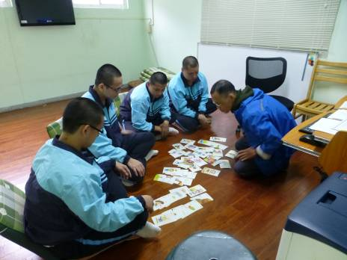 | 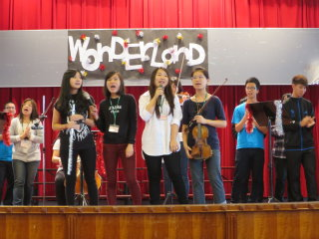
※致贈高雄師範大學感謝狀 | ※103.12.17假籃球場舉辦103學年度創意宋詞  答數暨基本教練比賽女生班比賽情形
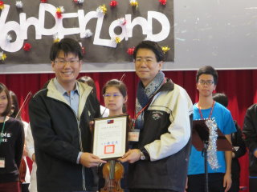 | 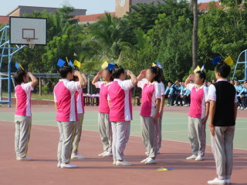
※各班除了基本動作整齊畫一，更添加了多元化的創意答數及隊形 | ※從隊形、服裝、出場的巧思，皆能看出同學們的用心
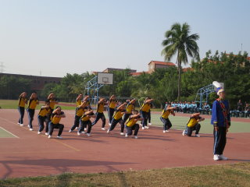 | 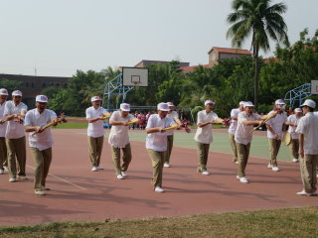
※103.12.23邀請更生少年關懷協會辦理103年度勵志電影「黑道小子巨星夢」台灣巡迴首映會之「明陽中學電影首映特會」 | ※致贈感情狀，並邀請李麗華女士上台分享自身經歷
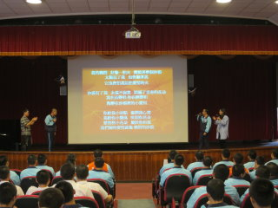  ※創意人氣獎及最佳企畫獎-文藝風尚 | 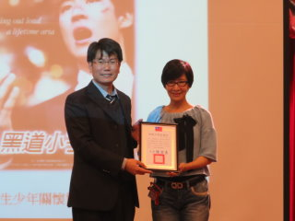  ※終極美味獎-懷舊三合院
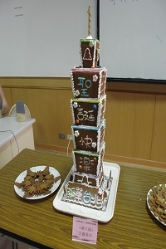 | 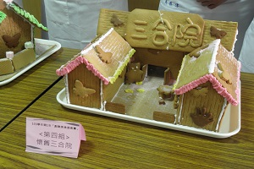
※品嘗時刻 | ※同學為評審嘉賓介紹自己的作品
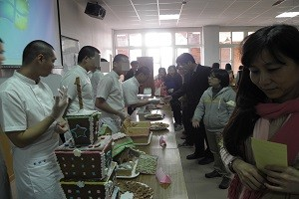 | 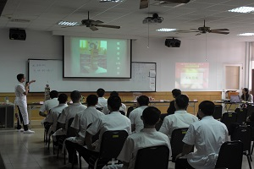
※103.12.30於禮堂舉辦本學期班際直笛合奏比賽 | ※比賽現場不只有悠揚的笛聲飄旋在整座禮堂，更有班級以幽默方式祝福大家新年快樂，讓現場一片歡喜。
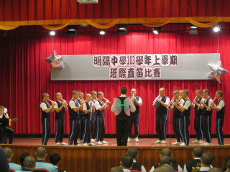 | 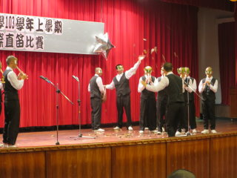
※大門施工前鷹架搭建情形 | ※防塵網鋪設情形
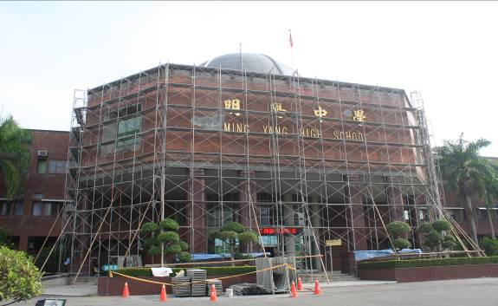 | 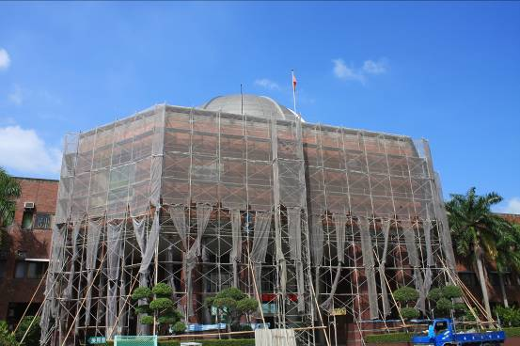
※二丁掛敲除情形 | ※外強隙縫修補及防水塵鋪設情形
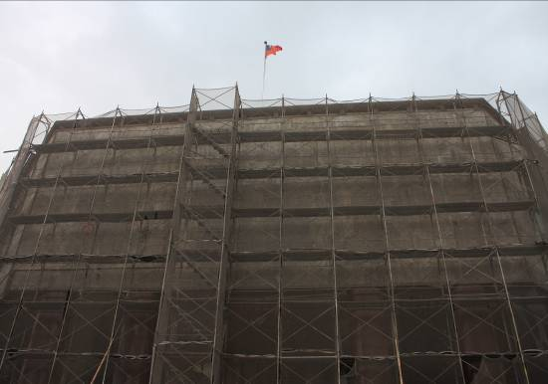 | 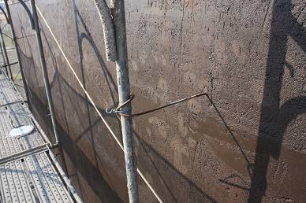
※外強抿石子整修完工 | ※103.12.30竣工後於大門口合影留念
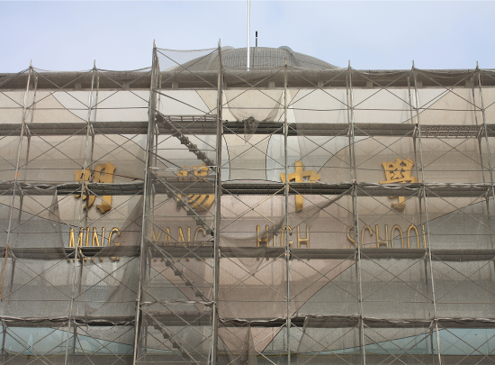 | 